**西南大学**

**商贸学院**

**《Python程序设计与算法基础教程》**

**课程作业**

**年级**：2018级

**班级**：计算机科学与技术3班

**学号**：222018603193119

**姓名**：莫健行

**CS5 猜单词，图形界面实现**

# 步骤一：单词数据爬取与预处理

从网络获取词汇，并使用回车符分割，保存到words.txt

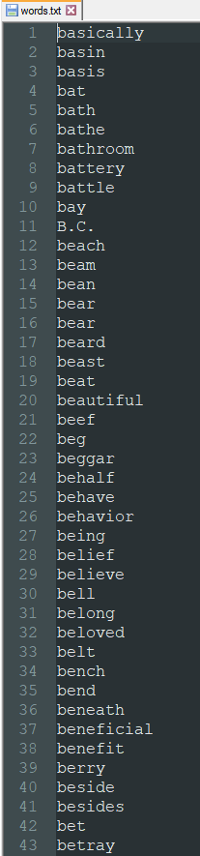

# 步骤二：猜单词逻辑实现（使用类）

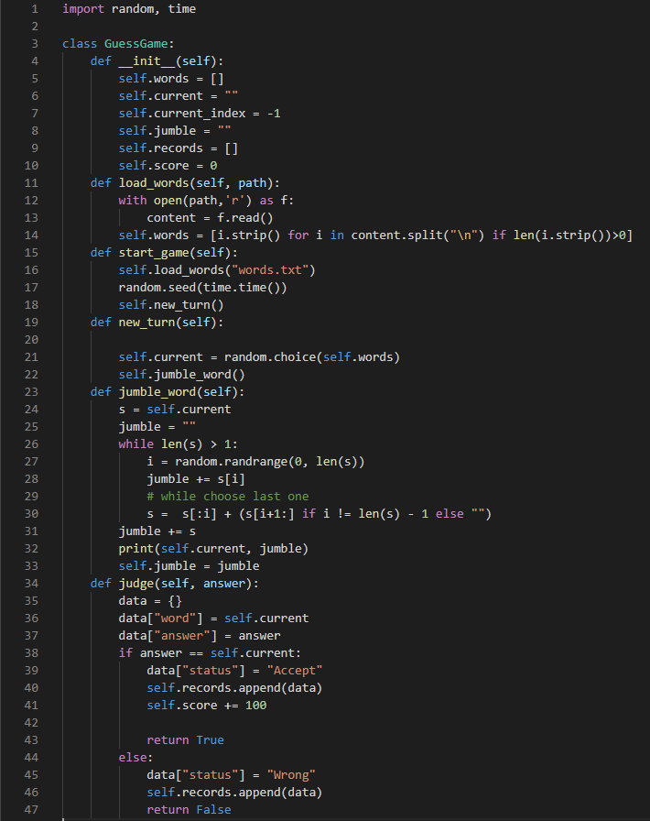

# 步骤三：图形界面设计

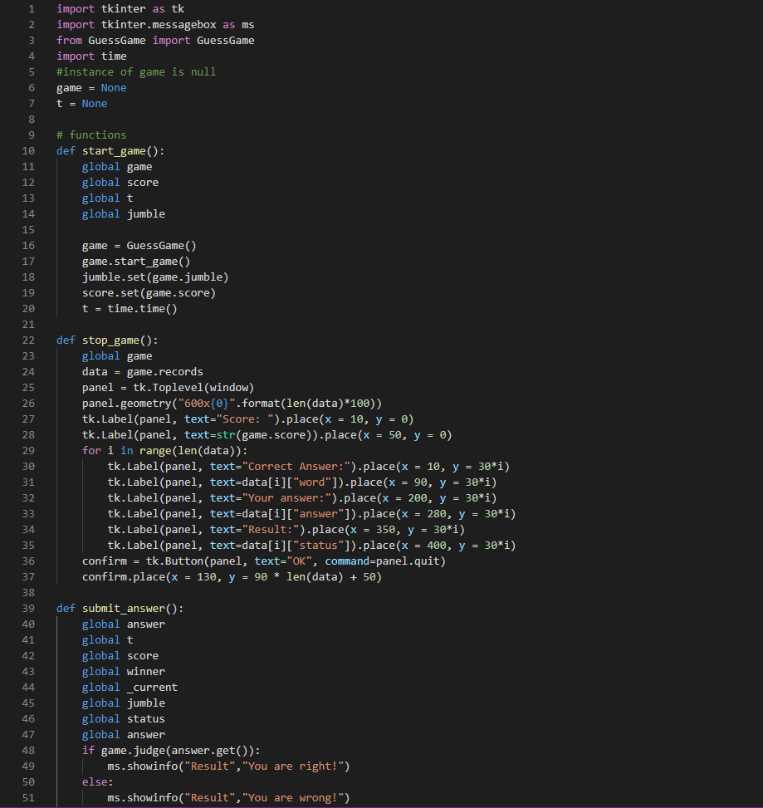 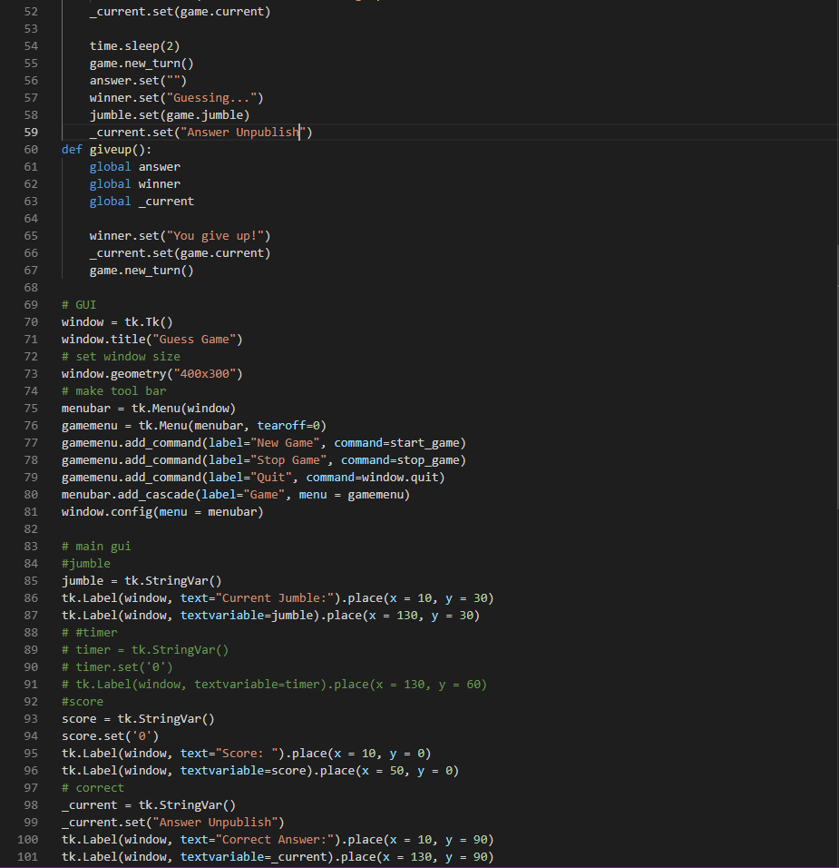 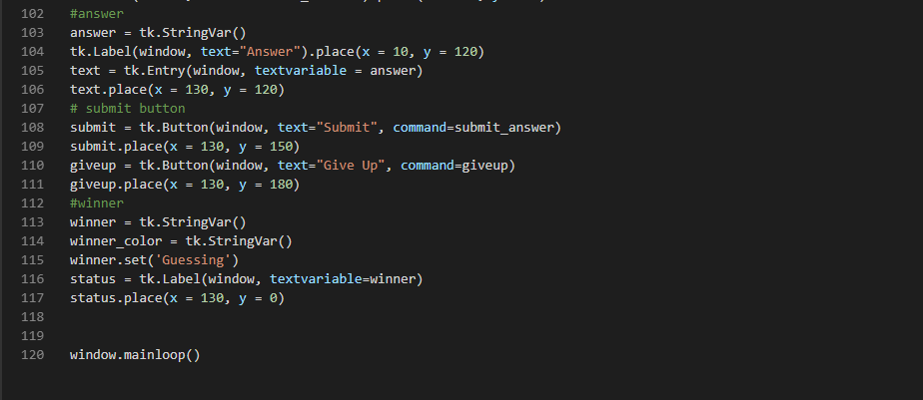

# 步骤四：运行效果展示

**初始状态：**

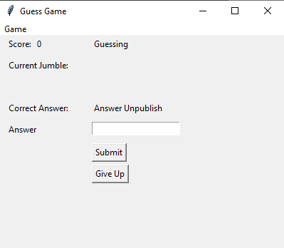

**选择菜单开始游戏：**

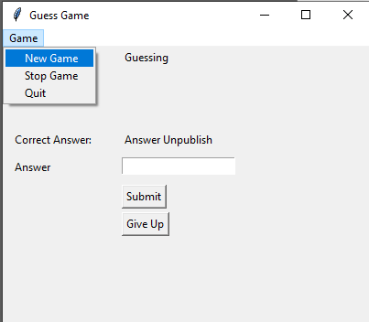

**游戏开始，生成打乱的单词：**

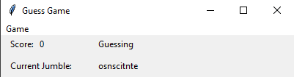

**在输入框内输入正确拼写的单词，并点击提交：**

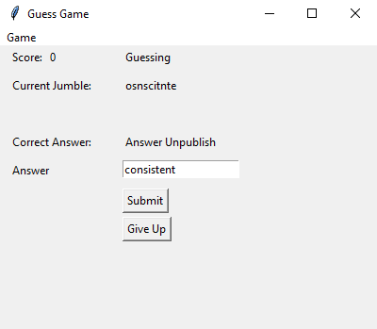

**正确时出现提示框：**

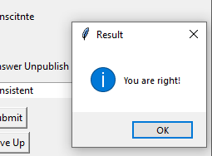

**错误时出现提示，并显示正确拼写：**

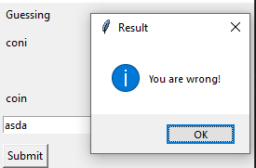

**点击giveup跳过当前单词:**

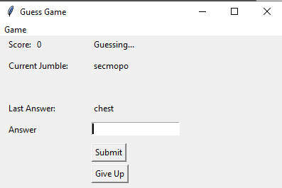 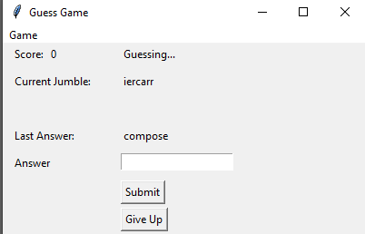

**选择停止游戏选项查看记录：**

